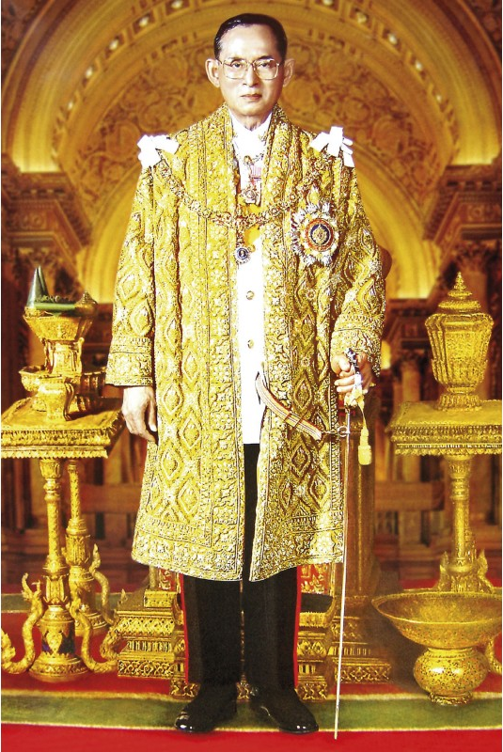

**พระบรมราโชวาท**

**พระบาทสมเด็จพระปรมินทรมหาภูมิพลอดุลยเดช**

**มหิตลาธิเบศรรามาธิบดี จักรีนฤบดินทร สยามินทราธิราช บรมนาถบพิตร**

**เกี่ยวกับความซื่อสัตย์สุจริต**



**"...คนที่ไม่มีความสุจริต คนที่ไม่มีความ มั่นคง ชอบแต่มักง่าย**

**ไม่มีวันจะ สร้างสรรค์ประโยชน์ส่วนรวมที่สำคัญอันใดได้ ผู้ที่มีความสุจริตและความมุ่งมั่นเท่านั้น จึงจะทำงานสำคัญยิ่งใหญ่ที่เป็นคุณ เป็นประโยชน์แท้จริงได้สำเร็จ..."**

**ความตอนหนึ่ง** ในพระบรมราโชวาท

ในพิธีพระราชทานปริญญาบัตรของจุฬาลงกรณ์มหาวิทยาลัย

ณ หอประชุมจุฬาลงกรณ์มหาวิทยาลัย

วันที่ ๑๒ กรกฎาคม ๒๕๒๒



**"...ความซื่อสัตย์ สุจริตเป็นพื้นฐานขอความ ดีทุกอย่าง เด็กๆ จึงต้องฝึกฝนอบรมให้เกิดมีขึ้นในตนเอง เพื่อจักได้เติบโตขึ้นเป็นคนดีมี ประโยชน์ และมีชีวิตที่สะอาดที่เจริญมั่นคง..."**

**ความตอนหนึ่ง** ในพระบรมราโชวาท

พระราชทานเนื่องในวันเด็กแห่งชาติ ปี ๒๕๓๑



**"...ผู้ที่ทีความสุจริตและบริสุทธิ์ใจ แม้ จะมีความรู้น้อยก็ย่อมทำประโยชน์ให้ แก่ส่วนรวมได้มากกว่าผู้มีความ รู้มากแต่ไม่มีความสุจริตไม่มีความบริสุทธิ์ใจ..."**

**ความตอนหนึ่ง** ในพระราชดำรัส

พระราชทานแก่คณะคณาจารย์โรงเรียนต่างๆ

ณ พระตำหนักจิตรลดารโหฐาน

วันที่ ๑๘ มีนาคม ๒๕๒๓



**"...การที่ประกอบกิจใดๆ ให้เจริญเป็น ผลดีนั้น ย่อมต้องอาศัยความอุตสาหะพากเพียร ความซื่อสัตย์ สุจริต เป็นรากฐานสำคัญ และพร้อมที่จะบำเพ็ญประโยชน์ให้เกิด แก่ส่วนรวม**

**ตามโอกาสอีกด้วย..."**

**ความตอนหนึ่ง** ในพระบรมราโชวาท

พระราชทานแก่นิสิตที่สำเร็จการศึกษาจากจุฬาลงกรณ์มหาวิทยาลัย

วันที่ ๑๒ กรกฎาคม ๒๔๙๙



**"...ทุกคนในชาติมีหน้าที่ของตัว และถ้า แต่ละคนทำให้ได้อย่างเข้มแข็ง ซื่อสัตย์ สุจริต ประเทศชาติก็ย่อมต้องปลอดภัย และก้าวหน้าไปอย่างดี..."**

**ความตอนหนึ่ง** ในพระราชดำรัส

พระราชทานแก่คณะบุคคลต่างๆ ในโอกาสวันเฉลิมประชนมพรรษา

ณ ศาลาดุสิตาลัย

วันที่ ๔ ธันวาคม ๒๕๓๓



**"...ความเจริญนั้นจะเกิดขึ้นได้ ย่อมต้อง อาศัยเหตุปัจจัยประกอบกันหลายอย่าง นอก จากวิทยาการที่ดีแล้ว จะต้องอาศัยความยุติธรรมเที่ยงตรง และความสะอาดสุจริต ซึ่งต้องเป็นไป พร้อมทั้งในความคิดและการกระทำ..."**

**ความตอนหนึ่ง** ในพระบรมราโชวาท

ในพิธีพระราชทานปริญญาบัตรของมหาวิทยาลัยขอนแก่น

วันที่ ๑๙ ธันวาคม ๒๕๒๘



**"...การที่จะทำงานให้สัมฤทธิ์ผลที่พึงปรารถนา คือที่เป็นประโยชน์และเป็นธรรมด้วยนั้น จะอาศัยความรู้แต่เพียงอย่างเดียวมิได้ จำเป็นต้องอาศัยความสุจริต ความบริสุทธิ์ใจ และความถูกต้องเป็นธรรม ประกอบด้วย..."**

**ความตอนหนึ่ง** ในพระบรมราโชวาท

ในพิธีพระราชทานปริญญาบัตรของมหาวิทยาลัยรามคำแหง

ณ อาคารใหม่ สวนอัมพร

วันที่ ๘ กรกฎาคม ๒๕๒๐



**"...เมื่อคิดเรื่องใดสิ่งใดต้องทำใจ ให้มั่นคงเป็นกลาง มีเหตุมีผล ความจริงใจและสุจริตเที่ยงธรรม เพื่อความคิดจักได้กระจ่างแน่วแน่ เห็นถึงจุดหมายและประโยชน์ที่แท้ ของภารกิจของตน อย่างถูกต้องครบ ถ้วนมีอิสรภาพ..."**

**ความตอนหนึ่ง** ในพระบรมราโชวาท

ในพิธีพระราชทานปริญญาบัตรของมหาวิทยาลัยธรรมศาสตร์

วันที่ ๒ สิงหาคม ๒๕๓๓



**"...การที่จะประกอบกิจใดๆ ให้เจริญเป็น ผลดีนั้น ย่อมต้องอาศัยความอุตสาหะพากเพียร และความซื่อสัตย์เป็นรากฐานสำคัญ ประกอบกับจะต้องเป็นผู้มีจิตใจเมตตา กรุณา ไม่เบียดเบียนผู้อื่นและย่อมที่จะ บำเพ็ญประโยชน์ให้เกิดแก่ส่วนรวมตามโอกาส อีกด้วย..."**

**ความตอนหนึ่ง** ในพระบรมราโชวาท

ในพิธีพระราชทานปริญญาบัตรของจุฬาลงกรณ์มหาวิทยาลัย

ณ หอประชุมจุฬาลงกรณ์มหาวิทยาลัย

วันที่ ๑๒ กรกฎาคม ๒๔๙๙



**"...คนเราถ้าพอในความต้องการ มันก็มีความ โลภน้อย เมื่อมีความโลภน้อยก็เบียดเบียน คนอื่นน้อยถ้ามีความคิดอันนี้ มีความ คิดว่าทำอะไรต้องพอเพียง หมายความว่าพอ ประมาณซื่อตรง ไม่โลภอย่างมากคนเราก็อยู่เป็นสุข..."**

**ความตอนหนึ่ง** ในพระราดำรัส

พระราชทานแก่คณะบุคคลต่างๆ ที่เข้าเฝ้าฯ ถวายชัยมงคล เนื่องในวันเฉลิมพระชนมพรรษา

ณ ศาลาดุสิตาลัย

วันที่ ๔ ธันวาคม ๒๕๔๑



**"...ผู้ที่มีที่ยึดมั่นและปฏิบัติตามสิ่งที่ ยึดมั่นนั้นคือ ความดีเป็นผู้ที่เจริญ เพราะว่าคนเราถ้าทำงานอะไร ไม่มีความคิดที่แจ่มใส ไม่มีความ คิดที่บริสุทธิ์ไม่สามรถที่ปฏิบัติงานได้เป็น ผลสำเร็จที่ดีงามและยั่งยืน..."**

**ความตอนหนึ่ง** ในพระบรมราโชวาท

ในพิธีพระราชทานปริญญาบัตรแก่ผู้สำเร็จการศึกษาจากมหาวิทยาลัยศรีนครินทรวิโรฒ

ณ สวนอัมพร

วันที่ ๒๒ มิถุนายน ๒๕๒๒



**"...คุณสมบัติพื้นฐานที่จำเป็นสำหรับทุกคน นั้น ที่สำคัญได้แก่ความรู้จักผิดชอบชั่วดี ความละอายชั่วกลัวบาป ความซื่อสัตย์สุจริต ทั้งในความคิดและการกระทำ ความไม่เห็น แก่ตัว ไม่เอารัดเอาเปรียบผู้อื่นความ ไม่มักง่ายหยาบคาย กับอีกอย่างหนึ่งที่สำคัญ เป็นพิเศษ คือความขยันหมั่นเพียรด้านความซื่อสัตย์สุจริต...”**

**ความตอนหนึ่ง** ในพระบรมราโชวาท

ในพิธีพระราชทานปริญญาบัตรแก่ผู้สำเร็จการศึกษาจากมหาวิทยาลัยศรีนครินทรวิโรฒ

ณ สวนอัมพร

วันที่ ๒๒ มิถุนายน ๒๕๒๒